Было проведено Занятие лепка «волшебный светофор»
Цель: Продолжить знакомить детей с сигналами светофора; учить лепить светофор из целого куска пластилина; изображать три цвета сигналов, путём прикладывания; закрепление знаний и умений детей в лепке предмета, состоящего из нескольких частей, используя прямое и круговое раскатывание. Развитие внимания, мелкой моторики кистей рук. Воспитывать аккуратность в работе.

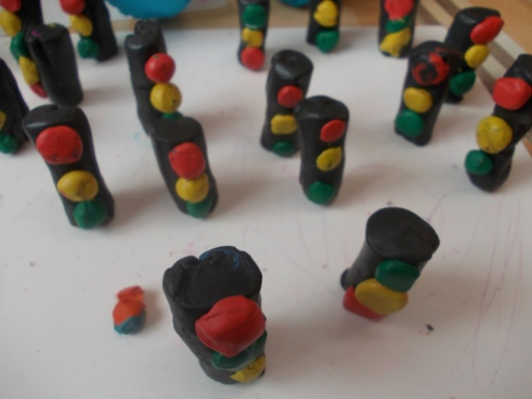
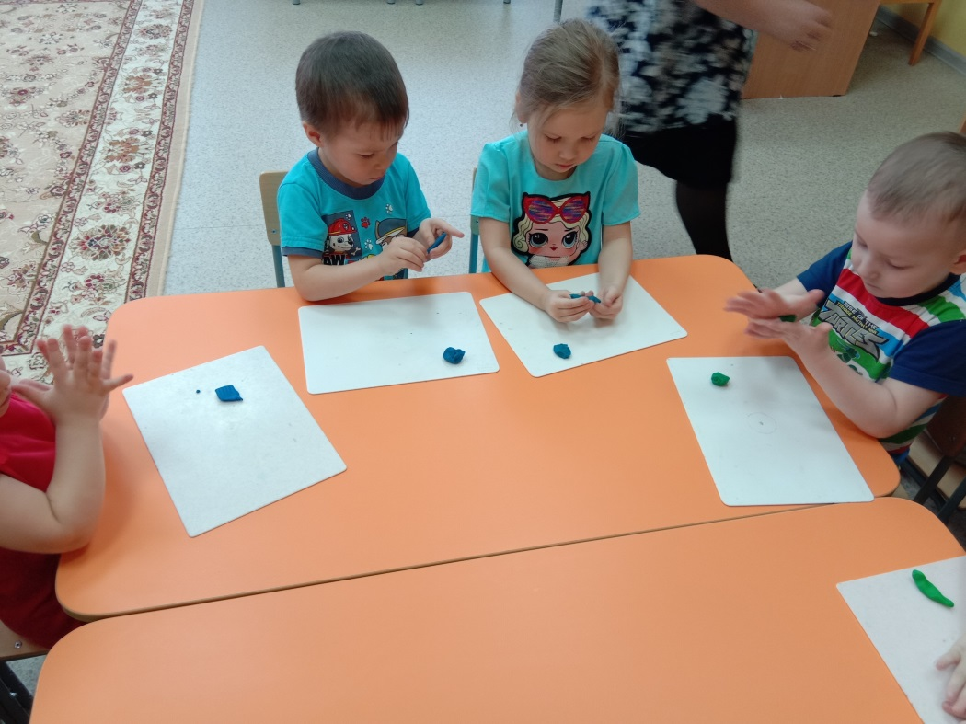

Были проведены дидактические игры
«Собери знак»
Цели: Учить детей различать дорожные знаки, закреплять знания детей о правилах дорожного движения; воспитывать умение самостоятельно пользоваться полученными знаниями в повседневной жизни.
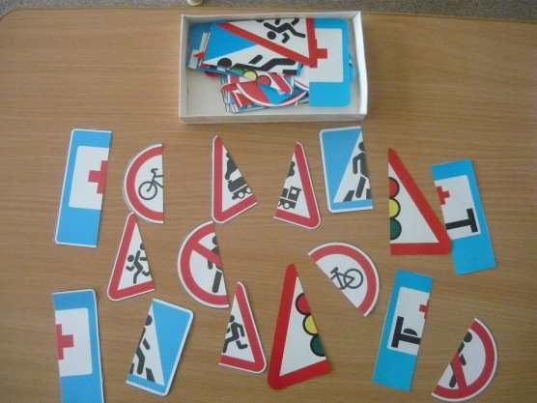
«Светофор»
Цель: закрепить представления детей о назначении светофора, о его сигналах, о цвете (красный, желтый, зеленый).
Материал: цветные картонные кружки (желтые, зеленые, красные), макет светофора.
Ход игры
Ведущий раздает детям кружки разных цветов. Последовательно переключает светофор, а дети показывают соответствующие кружки и объясняют, что означает каждый сигнал.
Выигрывает тот, кто правильно покажет все кружки и расскажет о назначении цвета.

